NVC Handleiding
NVC 2.3.0 -- nl
Inhoud
Open dit document in Word om de inhoudsopgave op te bouwen.

Inleiding
NVC is een Windows-videoconverter gebouwd rond FFmpeg. Het bewaakt een bronmap, converteert ondersteunde media, inspecteert media-informatie, neemt tot vier bronnen op, speelt media naast elkaar af, genereert een PC-rapport en kan originele bestanden na conversie opruimen.
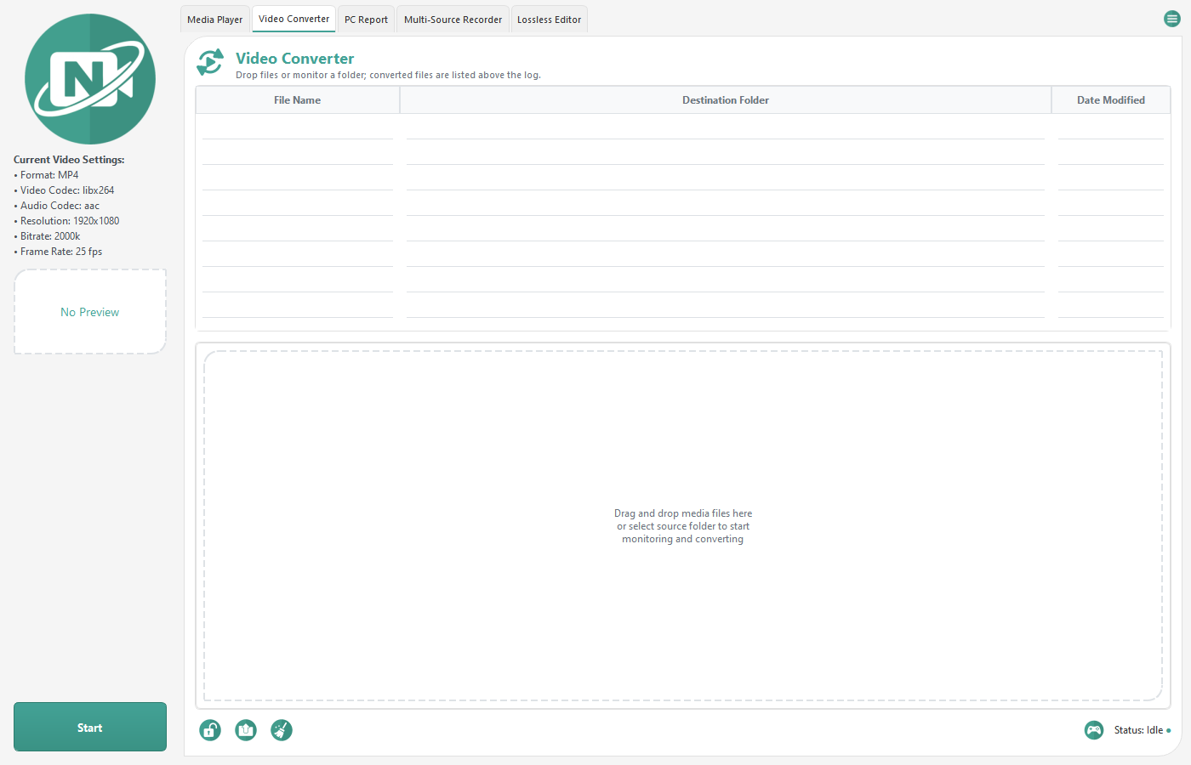
Figuur 0. Het hoofdvenster van NVC, met het conversielogboek en het voorbeeldpaneel.
Opmerking
- Overschrijfbeleid: NVC overschrijft nooit een al geconverteerde video. Als de doelmap al video.mp4 bevat, wordt de volgende uitvoer video (1).mp4, daarna video (2).mp4 -- dezelfde stijl die webbrowsers gebruiken voor dubbele downloads.

Snel aan de slag
Zes stappen van een verse installatie naar een geconverteerd bestand.
- Open Instellingen via het menu.
- Kies op het tabblad Mappen de Bronmap.
- Kies op het tabblad Mappen de Doelmap.
- Kies op het tabblad Formaat het Uitvoerformaat, de Videocodec en de Audiocodec. De standaardwaarden passen bij de meeste situaties.
- Klik op OK en daarna op Start.
- Zet video's in de bronmap.
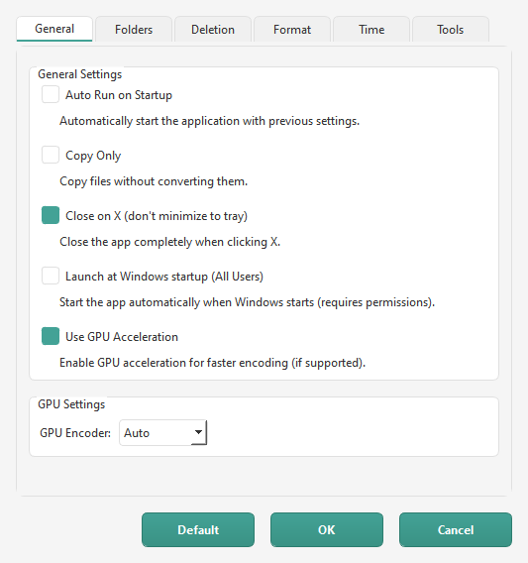
Figuur 1. Instellingen, tabblad Algemeen: opstarten, Alleen kopiëren, systeemvak en GPU-opties.

Overzicht van het hoofdvenster
Het hoofdvenster is ingedeeld in tabbladen, met een gedeeld voorbeeldpaneel en een statusvoettekst. Elk tabblad opent met dezelfde kop: een pictogram voor het hulpmiddel (een vergrootglas met een oog voor de Mediaspeler, een pijlencirkel rond een afspeelsymbool voor de Videoconverter, een camera voor de Recorder, een schaar voor de Verliesvrije editor, een monitor voor PC-rapport), de titel van het tabblad en een beschrijving van één regel. Sleep een tabblad langs de tabbladbalk om de tabbladen in de gewenste volgorde te zetten; NVC onthoudt de volgorde.
Onderdeel | Wat het doet
Videoconverter | De tabel Geconverteerde bestanden (conversies in de wachtrij, in verwerking, geslaagd en mislukt) boven het conversielogboek met zijn meldingen, voortgang, waarschuwingen en resultaten. Sleep de scheidingsbalk ertussen.
PC-rapport | Genereert een PC-rapport voor ondersteuning en probleemoplossing.
Verliesvrije editor | Biedt hulpmiddelen voor knippen, remuxen, samenvoegen en het kopiëren van audiostreams.
Multibron-recorder | Neemt tot vier videobronnen op.
Mediaspeler | Speelt media af in één, twee of vier panelen, met een Inspecteren-paneel dat de ffprobe-samenvatting en JSON van de geselecteerde clip toont.
Voorbeeldpaneel | Toont een voorbeeld van het huidige bestand of de recorderindeling.
Menu | Opent Info, Help, mappen, Instellingen, Taal, updates en Afsluiten.

Opmerking
- PC-rapport en Verliesvrije editor zijn standaard verborgen. Schakel ze in via Instellingen -- Hulpmiddelen. Afspelen of Inspecteren in Mediaspeler toont het tabblad Mediaspeler voor de huidige sessie, ook als het is uitgeschakeld.
- Het Menu bevat Info, Help, Bronmap openen, Doelmap openen, Back-upmap openen, Instellingen, Taal, Controleren op updates en Afsluiten.
- De voettekst heeft de knop Start/Stop, een slotpictogram, een bestandskiezer, een bezem en een statuslabel. Op het recordertabblad heet de knop Opname starten of Opname stoppen. Het slotpictogram vergrendelt de instellingen en de Start-knop heet dan Vergrendeld. De bestandskiezer selecteert mediabestanden om te converteren en de bezem maakt het logboek leeg.
- Het statuslabel is op elk tabblad hetzelfde en vermeldt alles wat loopt -- Opname, Converteren, Bewaken of Vergrendeld -- gescheiden door punten; als er niets loopt staat er Inactief. De stip is groen terwijl een taak loopt, oranje als alleen de mapbewaking aan staat, rood na een mislukte opname en grijs als NVC vergrendeld is.
- Wisselen van tabblad stopt nooit iets: opnemen, converteren, mapbewaking en media-afspelen gaan door welk tabblad ook vooraan staat, en geen tabblad wordt ooit grijs. Opnemen is exclusief ten opzichte van de andere ffmpeg-taken: terwijl een opname start, loopt of stopt, heet de Start-knop op het convertertabblad Opname bezig... en zijn Knippen, Remuxen, Audio uitpakken, Audio verwijderen en Samenvoegen van de Verliesvrije editor grijs, elk met de reden als knopinfo. Terwijl een conversie of de mapbewaking loopt, is Opname starten niet beschikbaar (de knop heet Converteren...), maar de rest van de recorder -- voorbeelden, instellingen, apparaten -- blijft bruikbaar. Mediaspeler en PC-rapport werken altijd.
- Klikken op X sluit NVC standaard af. Vink "Sluiten bij X (niet minimaliseren naar systeemvak)" uit in Instellingen -- Algemeen om in plaats daarvan naar het systeemvak te minimaliseren. Het systeemvakmenu heeft Tonen en Afsluiten. Er kan maar één exemplaar van NVC tegelijk draaien.

Bestanden converteren
Als het bewaken actief is, let NVC in de bronmap op nieuwe ondersteunde video's. Het scant ook de bestaande bestanden in die map wanneer het bewaken start.
U kunt bestanden naar beide helften van het tabblad Videoconverter slepen. U kunt ook de bestandskiezer in de voettekst gebruiken om mediabestanden te selecteren om te converteren.
NVC beschermt bestaande geconverteerde bestanden. Als een uitvoernaam al bestaat, kiest NVC de eerstvolgende vrije bestandsnaam in browserstijl:
Session.mp4
Session (1).mp4
Session (2).mp4

NVC accepteert gangbare videoformaten, waaronder MP4, AVI, WMV, MKV, FLV, WebM, MOV, MPEG, MPG, M4V, 3GP, TS, VOB, RM, RMVB, ASF, M2TS, MTS, OGV, DIVX, DV en F4V.
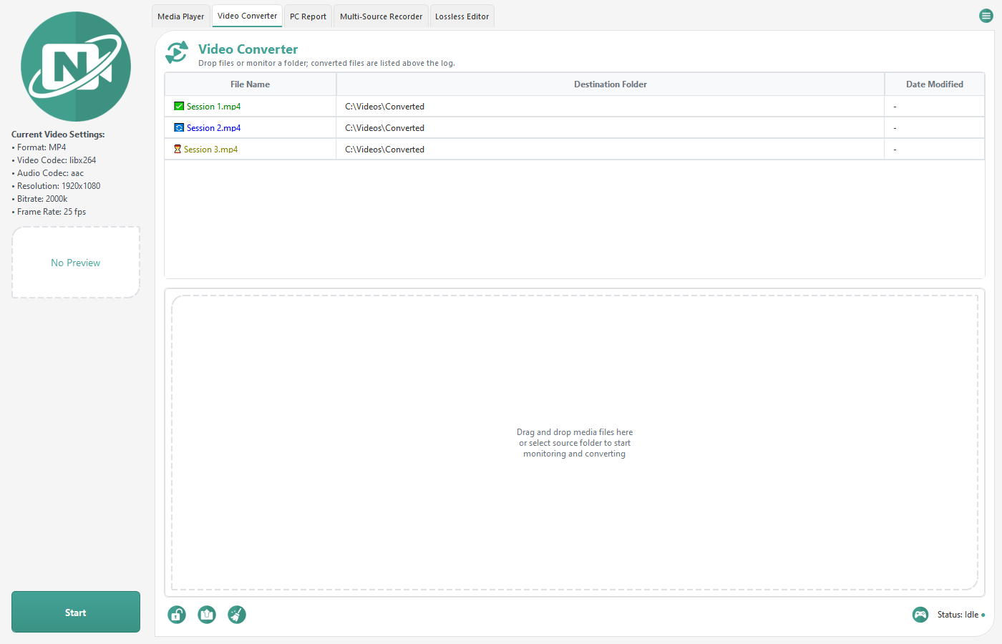
Figuur 3. Het tabblad Videoconverter: de tabel Geconverteerde bestanden boven het conversielogboek.

Conversie-instellingen
Instellingen heeft zes tabbladen: Algemeen, Mappen, Verwijderen, Formaat, Tijd en Hulpmiddelen. Standaard herstelt elke waarde, OK slaat op en Annuleren verwerpt de wijzigingen.
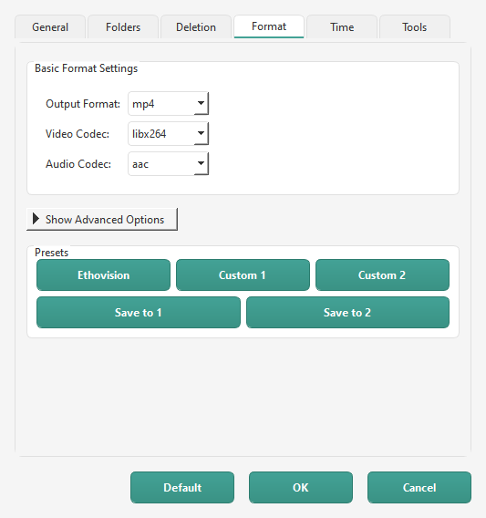
Figuur 2. Instellingen, tabblad Formaat: uitvoerformaat, codecs en voorinstellingen.
Het tabblad Algemeen regelt het gedrag van de toepassing en GPU-codering.
Instelling | Toelichting
Automatisch starten bij opstarten | Start het bewaken automatisch met de vorige instellingen.
Alleen kopiëren | Remuxt de bronstreams naar het gekozen Uitvoerformaat zonder opnieuw te coderen (FFmpeg -c copy), wat snel is maar mislukt als de container de bronstreams niet kan bevatten. Remuxen in de Verliesvrije editor doet hetzelfde voor losse bestanden.
Sluiten bij X (niet minimaliseren naar systeemvak) | Standaard aangevinkt. Vink het uit om NVC naar het systeemvak te minimaliseren als u op X klikt.
Starten bij het opstarten van Windows (alle gebruikers) | Start NVC wanneer Windows start voor alle gebruikers; vereist rechten.
GPU-versnelling gebruiken | Schakelt GPU-versnelling in wanneer die wordt ondersteund.
GPU-encoder | Kies Auto, nvidia, intel of amd.

Het tabblad Mappen kiest de mappen die NVC gebruikt.
Instelling | Toelichting
Bronmap | Klik op Wijzigen om de map te kiezen die NVC bewaakt en scant.
Doelmap | Klik op Wijzigen om te kiezen waar geconverteerde bestanden worden geschreven.
Back-upmap | Klik op Wijzigen om te kiezen waarheen geback-upte originelen worden verplaatst.
Logboekmap | Toont de locatie van de logboeken. NVC schrijft logboeken op dit moment altijd naar %APPDATA%\NVC\logs; dit veld wijzigen heeft in deze versie geen effect.

Het tabblad Verwijderen regelt de originele bestanden. Zie het hoofdstuk Omgang met originele bestanden.
Het tabblad Formaat regelt de conversie-uitvoer.
Instelling | Toelichting
Uitvoerformaat | Kies mp4, mov, avi, mkv, flv, webm, mpeg, mpg, 3gp, ogg, wmv, m4v, mp3 of gif.
Videocodec | Kies libx264, mpeg4, libvpx, hevc, flv, libtheora of wmv2.
Audiocodec | Kies aac, mp3, ac3, opus of vorbis.
GIF-opties | FPS, Maximale breedte, Herhalen en Snelle GIF (zonder palet) verschijnen als het Uitvoerformaat gif is.
Geavanceerde opties tonen | Toont Videoformaat, Bitrate, Framesnelheid, Keyframe-interval (GOP), Volume, Tekstoverlay en Console-integratie.
Videoformaat | Kies Auto, 640x480, 1280x720, 1920x1080 of 3840x2160.
Bitrate | Kies Auto of een waarde uit de lijst van 512k tot 3000k.
Framesnelheid | Kies Auto of een snelheid uit de lijst van 8 tot 60.
Keyframe-interval (GOP) | Kies 0 voor Auto of een waarde tot 300.
Volume | Stel het uitvoervolume van de audio in van 0 tot 500 %.
Tekstoverlay | Voegt tekst toe aan de uitvoer. Zie het hoofdstuk Tekstoverlays.
Console-integratie | Voegt aangepaste FFmpeg-vlaggen toe aan de opdracht.
Voorinstellingen | Gebruik Ethovision, Aangepast 1, Aangepast 2, Opslaan in 1 of Opslaan in 2.

Het tabblad Tijd beperkt wanneer een conversie mag starten.
Instelling | Toelichting
Geen tijdsbeperkingen | Staat conversie op elk moment toe.
Starttijd | Stelt het begin van het toegestane conversievenster in.
Eindtijd | Stelt het einde van het toegestane conversievenster in. Zie Tijdsbeperkingen.

Het tabblad Hulpmiddelen regelt welke tabbladen in het hoofdvenster verschijnen.
Instelling | Toelichting
Selectievakjes voor hulpmiddelen | Er is één selectievakje per tabblad. Niet-aangevinkte tabbladen worden in het hoofdvenster verborgen.

GPU-codering
Indien ingeschakeld probeert NVC een ondersteunde GPU-encoder van NVIDIA, AMD of Intel te gebruiken. GPU-codering kan veel sneller zijn dan CPU-codering, maar de beschikbare codecs hangen af van de geïnstalleerde GPU-stuurprogramma's en de FFmpeg-build.
H.264 GPU encoders: h264_nvenc h264_amf h264_qsv
HEVC GPU encoders: hevc_nvenc hevc_amf hevc_qsv

Opmerking
- Als de gekozen GPU-encoder niet beschikbaar is, valt NVC waar mogelijk terug op CPU-codering.
- De detectie draait één keer per sessie en wordt in de cache bewaard. Als u nieuwe GPU-stuurprogramma's installeert, start NVC dan opnieuw zodat het de beschikbare encoders opnieuw detecteert.

GIF-export
GIF-uitvoer kan een paletworkflow in twee stappen gebruiken voor betere kleurkwaliteit. U kunt FPS, Maximale breedte en Herhalen aanpassen, of Snelle GIF (zonder palet) kiezen. Een lagere FPS en een kleinere Maximale breedte verkleinen beide het bestand.
Opmerking
- GIF-bestanden worden snel groot. Converteer lange clips liever naar MP4.

Tekstoverlays
Tekstoverlay brandt de gekozen tekst in de uitvoervideo.
Overlay | Toont
Geen | Geen overlay.
Verstreken tijd | De verstreken afspeeltijd.
Opnametijd | Het tijdstip van de opname.
Opnamedatum/-tijd | De datum en tijd van de opname.
Opnamedatum/-tijd + resterend | De datum en tijd van de opname op één regel en de resterende seconden op een andere.
CRTV Cam | Een knipperend REC-label en de opnametijd.

Opmerking
- Overlays vereisen videofiltering en kunnen de GPU-compatibiliteit en de conversiesnelheid verminderen.
- Opname-overlays gebruiken de opnametijd van het bestand als die aanwezig is en anders de wijzigingstijd van het bestand.

Omgang met originele bestanden
Optie | Gedrag
Bestanden verwijderen na conversie | Verwijdert het origineel na een geslaagde conversie, direct als de bewaartermijn 0 is of anders na de bewaartermijn.
Bewaartermijn (dagen) | Kies 0 tot 30 dagen. Wachtende verwijderingen worden op schijf opgeslagen en na een herstart verwerkt.
Back-upmap gebruiken | Verplaatst originelen naar de Back-upmap in plaats van ze te verwijderen.

Opmerking
- Bewaar originelen totdat u hebt bevestigd dat de geconverteerde bestanden goed afspelen.

Tijdsbeperkingen
Instellingen -- Tijd laat u Geen tijdsbeperkingen kiezen of een Starttijd en Eindtijd voor conversie instellen.
Opmerking
- Een bestand dat buiten het venster wordt gedetecteerd, wordt overgeslagen met "Huidige tijd buiten toegestaan bereik" in het conversielogboek. Het wordt niet voor later in de wachtrij gezet. Zet het bestand opnieuw neer, of laat het bewaken het opnieuw detecteren, binnen het toegestane venster.
- Een Eindtijd die vroeger is dan de Starttijd betekent een nachtelijk venster.
- De standaardwaarde is Geen tijdsbeperkingen.

Videoconverter: Geconverteerde bestanden
Het tabblad Videoconverter toont de tabel Geconverteerde bestanden boven het conversielogboek; sleep de scheidingsbalk ertussen om de verdeling te wijzigen. De tabel heeft de kolommen Bestandsnaam, Doelmap en Gewijzigd op. Statuspictogrammen geven conversies in de wachtrij, in verwerking, geslaagd en mislukt aan. Afspelen en Inspecteren zijn kleine pictogramknoppen onder de rechterrand van de tabel; ze verschijnen zodra een rij is geselecteerd. De overige acties staan in het contextmenu van de rij. Rechtsklikken op het lege deel van de tabel biedt Video's toevoegen om te converteren... en Een map bewaken.... Zolang de tabel leeg is, markeren dunne grijze lijnen waar de rijen komen. De bestandsknop in de voettekst voegt video's toe om te converteren en de bezem maakt de tabel samen met het logboek leeg.
Bediening | Wat het doet
Afspelen | Opent het geselecteerde bestand op het tabblad Mediaspeler.
Inspecteren | Opent het geselecteerde bestand in de Mediaspeler met het Inspecteren-paneel dat de ffprobe-gegevens toont.
Video's toevoegen om te converteren... | Opent de bestandskiezer, hetzelfde als de knop Bestanden toevoegen.
Een map bewaken... | Kiest een map om te bewaken; die wordt de Bronmap in Instellingen. Als het bewaken loopt, start het opnieuw op de nieuwe map.
De map van dit bestand bewaken | Maakt de map van het geselecteerde bestand de Bronmap.
Afspelen in Mediaspeler | Opent het geselecteerde bestand op het tabblad Mediaspeler.
Inspecteren in Mediaspeler | Hetzelfde als de knop Inspecteren.
Openen in | Submenu: Mediaspeler, Verliesvrije editor (vult het invoerbestand en toont het tabblad) of de standaard-app van Windows.
Bovenliggende map openen | Opent de doelmap van het geselecteerde bestand.
Logbestand openen | Opent een venster met het conversielogboek van dat bestand.
Bestandspad kopiëren | Kopieert het pad van het geselecteerde bestand.
Instellingen | Opent Instellingen.

Media-inspectie
Media-inspectie zit in de Mediaspeler: het Inspecteren-paneel naast de video (standaard open; de vergrootglasknop op de bedieningsbalk verbergt en toont het) heeft de subtabbladen Samenvatting en Gedetailleerde JSON voor de clip van het geselecteerde paneel. Een ander paneel selecteren, of een ander bestand in het geselecteerde paneel laden, werkt het bij. Sleep de scheidingsbalk tussen de video en het paneel om het te vergroten of te verkleinen; het paneel behoudt zijn aandeel van het venster als het venster groeit. Zet een bestand neer op een van beide subtabbladen om dat bestand te inspecteren zonder het te laden. Samenvatting vermeldt Bestand, Container, Duur, Grootte, Bitrate en Aantal streams. Daarna volgt elke video-, audio- en ondertitelstream, inclusief codec en de van toepassing zijnde resolutie, framesnelheid of kanalen. Een blok Keyframe-analyse (eerste 30 s) volgt op de streamgegevens. Gedetailleerde JSON toont de ruwe uitvoer van ffprobe -print_format json.
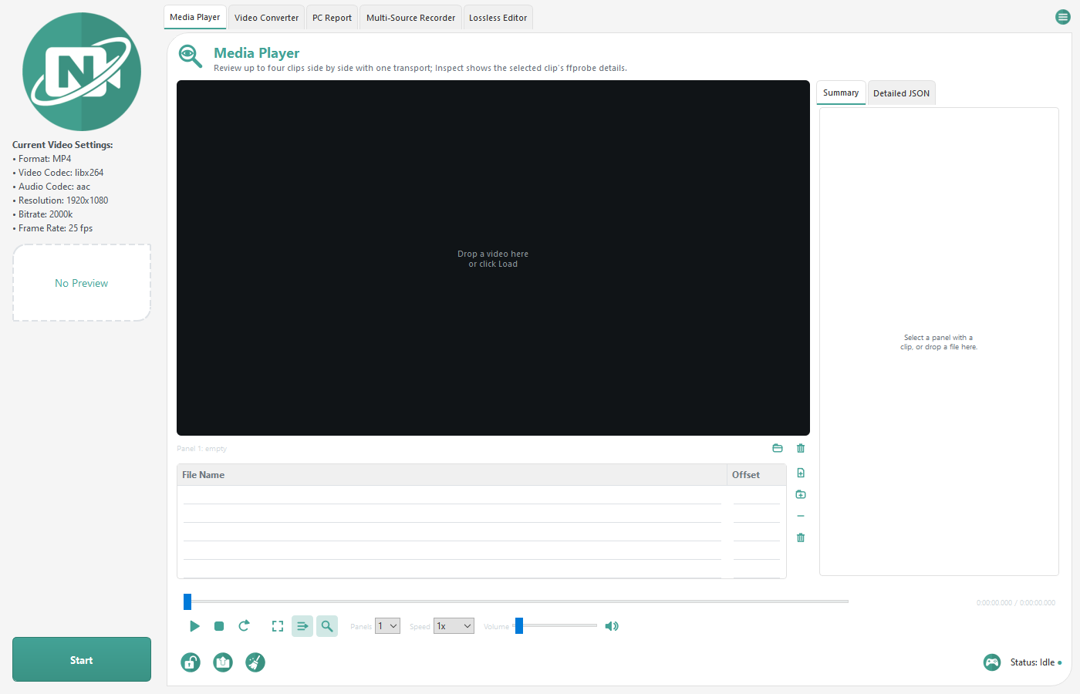
Figuur 4. Het Inspecteren-paneel van de Mediaspeler naast de video, subtabblad Samenvatting.

Hulpmiddel PC-rapport
Het hulpmiddel PC-rapport verzamelt systeeminformatie voor ondersteuning en probleemoplossing.
- Klik op PC-rapport genereren.
- Wacht tot het verzamelen klaar is. Sommige verzamelaars kunnen even duren.
- Klik op Rapport openen om de gegenereerde HTML te openen. Map openen opent de map waarin het rapport is geschreven.
- Rapporten worden standaard op uw Bureaublad opgeslagen, met het padpatroon Desktop\PC_Report_JJJJMMDD_UUMMSS.html. Als er geen map Bureaublad is, gebruikt NVC uw gebruikersprofielmap. Als die bestandsnaam al bestaat, kiest NVC een unieke naam en overschrijft het bestaande bestand nooit.
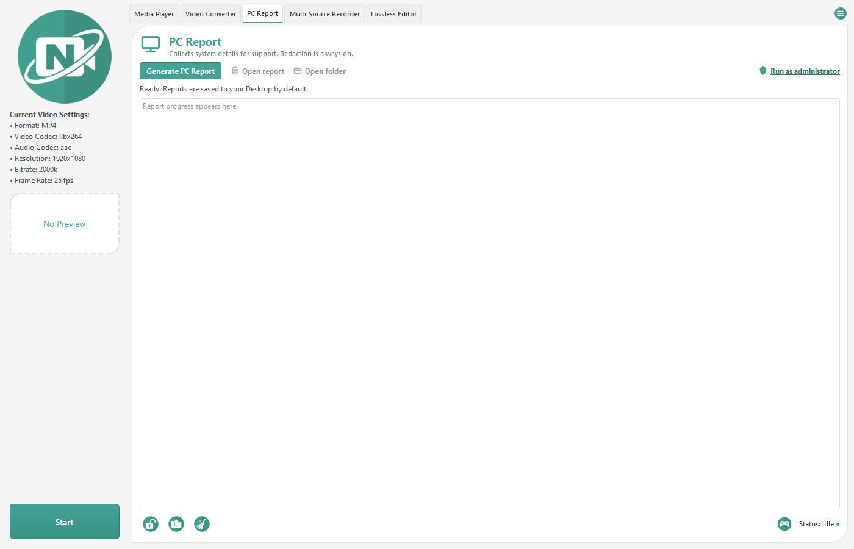
Figuur 5. Het tabblad PC-rapport voordat een rapport is gegenereerd.
Het rapport opent met Rapportgezondheid (timing, lege secties en waarschuwingen) en daarna deze secties:
Noldus Summary
Operating System
Installed Updates
Licenses
System Directories
System Files
Installed Programs
Security
Accessibility
Environment
Regional Settings
Processes
Services
Drivers
Autorun
Codecs
MMC Snap-ins
System Summary
Motherboard
BIOS
CPU
Memory
Sensors
Devices
PCI
System Slots
Network Adapters
Video
Monitors
Sound
Storage Devices
Logical Disks
Ports
USB
Printers
Virtual Machine
Cameras
Network Information
Shares
Network Connections

Opmerking
- Anonimisering staat altijd aan. NVC maskeert serienummers, licentiesleutels, wachtwoorden en tokens, gebruikers- en computernamen, hostnamen, IP- en MAC-adressen, proxy-instellingen, UNC-paden en gebruikersprofielpaden. Controleer een rapport toch voordat u het deelt.
- Sommige waarden vereisen beheerdersrechten en tonen "Vereist beheerder" als NVC normaal draait. Klik met de rechtermuisknop op NVC en kies Als beheerder uitvoeren voor een volledig rapport.
- Stuurprogramma's, apparaten, netwerkverbindingen en processen zijn de trage verzamelaars op grote systemen.

Verliesvrije editor
Het tabblad Verliesvrije editor biedt FFmpeg-hulpmiddelen voor stream copy. Deze bewerkingen zijn snel omdat ze waar mogelijk opnieuw coderen vermijden. De uitvoercontainers zijn mp4, mkv, mov, avi en m4a; Audio uitpakken gebruikt altijd m4a.
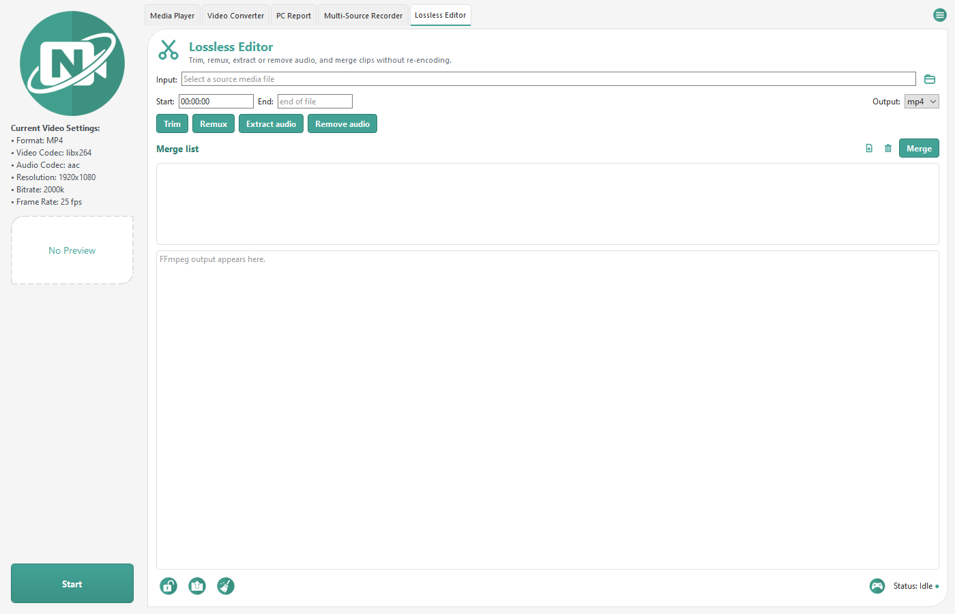
Figuur 6. Het tabblad Verliesvrije editor met de hulpmiddelen voor knippen, remuxen en samenvoegen.
Bewerking | Wat het doet
Verliesvrij knippen | Knipt een deel tussen een begin- en eindtijdstip met stream copy.
Remuxen | Verpakt media opnieuw in mp4, mkv, mov of avi zonder opnieuw te coderen.
Audio uitpakken | Schrijft de eerste audiostream naar een m4a-bestand met alleen audio.
Audio verwijderen | Schrijft een stille kopie met alleen video.
Verliesvrij samenvoegen | Voegt compatibele clips samen met de concat-demuxer van FFmpeg.
Bestanden toevoegen | Voegt bronclips toe aan de samenvoeglijst.
Leegmaken | Verwijdert elke bronclip uit de samenvoeglijst.

Opmerking
- Verliesvrije bewerkingen vereisen compatibele codecs en containers. Als FFmpeg faalt, moeten de bronstreams mogelijk opnieuw worden gecodeerd, of is een andere uitvoercontainer nodig.
- Verliesvrij knippen kan alleen op een keyframe snijden, dus het werkelijke begin kan iets vroeger liggen dan het tijdstip dat u invoert.

Multibron-recorder
De Multibron-recorder neemt tot vier bronnen tegelijk op met FFmpeg. Het tabblad toont één rij per bron; configureer de bronnen in het dialoogvenster Video-instellingen.
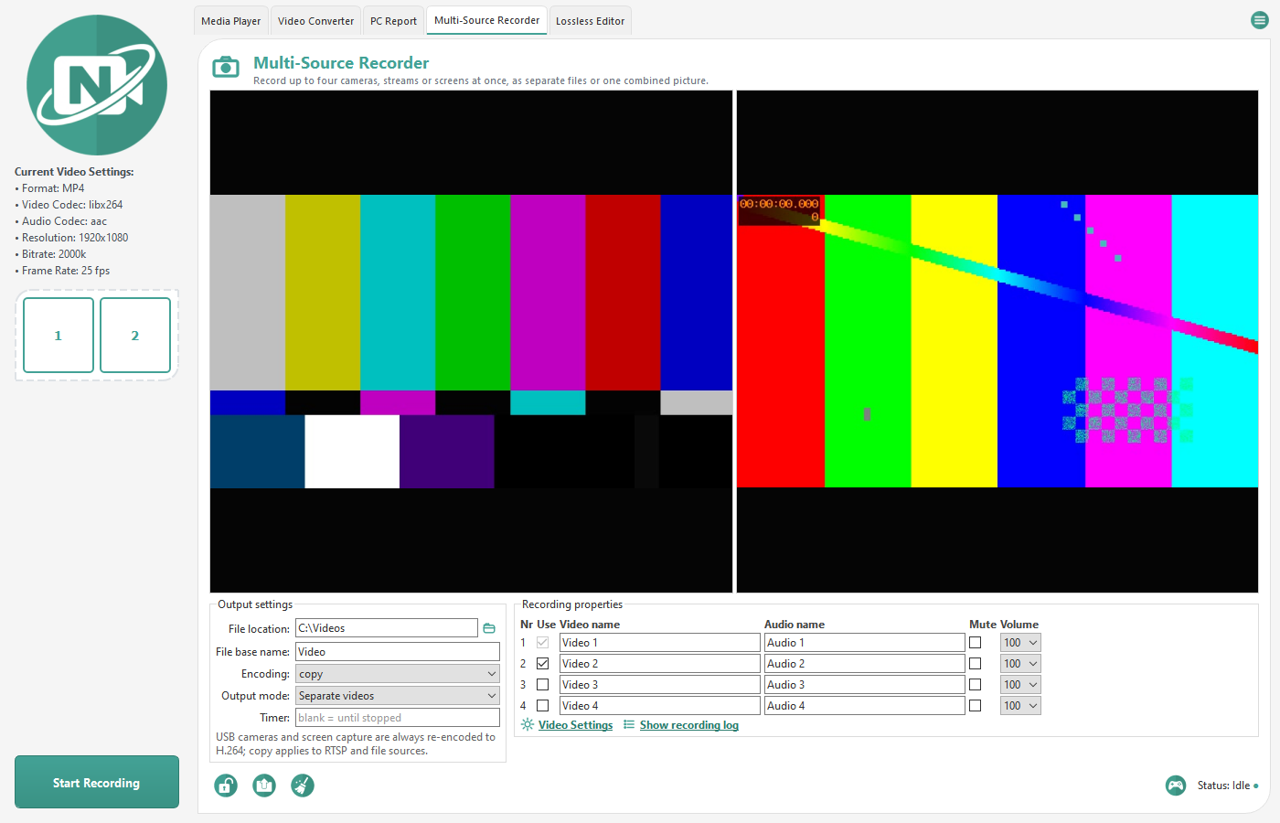
Figuur 7. Het tabblad Multibron-recorder met twee ingeschakelde bronnen.
Het recordertabblad
Bediening | Wat het doet
Gebruiken | Neemt deze rij op.
Videonaam | Stelt het label in dat in de bestandsnaam wordt gebruikt.
Audionaam | Stelt het audiolabel voor de rij in.
Dempen | Neemt de rij zonder geluid op.
Volume | Stelt het audioniveau in op 100, 75, 50, 25 of 0 %.
Codering | copy behoudt de eigen gecomprimeerde video van de bron, alleen voor RTSP-, stream- en bestandsbronnen. USB-camera's (DirectShow) en schermopnamen worden altijd opnieuw gecodeerd met H.264, ongeacht de gekozen Codering.
Uitvoermodus | Losse video's schrijft één bestand per rij; Gecombineerd raster schrijft één bestand met alle bronnen naast elkaar; Beeld-in-beeld schrijft één bestand waarin bron 1 het beeld vult en de andere ingeschakelde bronnen als inzetten linksonder staan, zoals het schema in de zijbalk toont.
Bestandslocatie | Stelt de opnamemap in. De standaard is uw map Video's.
Basisnaam bestand | De standaard is Video. Losse video's, en Gecombineerd raster of Beeld-in-beeld met één ingeschakelde bron, gebruiken <basis>_<Videonaam>_<tijdstempel>.mp4. Gecombineerd raster en Beeld-in-beeld met meer dan één ingeschakelde bron gebruiken <basis>_Combined_<tijdstempel>.mp4.
Timer | Het veld toont "leeg = tot gestopt"; laat het leeg om op te nemen tot u op Opname stoppen drukt.
Opnamelogboek tonen | Opent het opnamelogboek.
Opname starten / Opname stoppen | De knop in de voettekst start of stopt de opname.

Video-instellingen
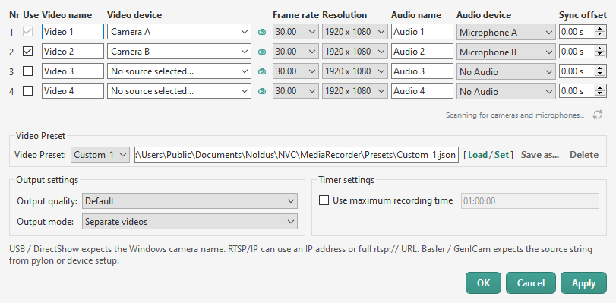
Figuur 9. Het dialoogvenster Video-instellingen van de recorder met twee geconfigureerde camerarijen.
- Open Video-instellingen. Elke rij heeft Gebruiken, Videonaam, Videoapparaat, een knop voor camera-instellingen, Framesnelheid, Resolutie, Audionaam, Audioapparaat en Synchronisatieverschuiving.
- Kies bij Videoapparaat een USB-camera op de Windows-naam, kies RTSP/IP-camera en klik op de cameraknop om Adres / URL, Gebruikersnaam, Wachtwoord, Poort en Streampad in te voeren, of typ direct een rtsp://-, http://- of https://-URL, een bestandspad of een Basler/GenICam-brontekst. USB-apparaten vernieuwen... scant opnieuw. Het cameravenster weigert een Adres dat op een IP-adres lijkt maar het niet is (een getal boven 255, of drie of vijf getallen); als een opgeslagen adres fout is, toont de voorbeeldtegel "Het camera-adres kan niet worden opgelost" in plaats van opnieuw te verbinden -- open Video-instellingen en corrigeer het.
- Om het scherm op te nemen kiest u Schermopname bij Videoapparaat en klikt u op de cameraknop om Schermopname-instellingen te openen: het hele bureaublad (elk beeldscherm), één beeldscherm via de GPU, één venster gekozen uit een actuele lijst met open vensters, of een deel van het bureaublad ingevoerd als X, Y, breedte en hoogte of getekend met Op het scherm selecteren... (Escape annuleert). Het apparaatvak toont dan Schermopname (bureaublad | beeldscherm N, GPU | venster: titel | gebied X,Y BxH). Schermopnamen worden opgenomen met de framesnelheid van de rij (15 fps bij Auto), worden altijd gecodeerd naar H.264, tonen een voorbeeld zoals een netwerkstream en kunnen met camera's worden gecombineerd in Gecombineerd raster of Beeld-in-beeld.
- De standaardlijst Framesnelheid is 30.00, 25.00 en 15.00; de standaardlijst Resolutie is 1920 x 1080, 1280 x 720, 640 x 480 en Auto. Als een USB-camera is gekozen, vervangt NVC beide lijsten door de modi die het stuurprogramma meldt en voegt aan elke lijst Auto toe. Als de detectie mislukt, blijven de lijsten zoals ze waren: laat Resolutie op Auto en kies een framesnelheid die de camera ondersteunt. Auto wordt bij Framesnelheid alleen aangeboden na een geslaagde detectie.
- Kies per rij een Audioapparaat, of Geen audio. Lange apparaatnamen worden in de lijst ingekort om het venster smal te houden; houd de muis op het vak om de volledige naam te lezen. Apparaten vernieuwen scant microfoons opnieuw. Dempen of Volume 0 op het tabblad neemt die rij zonder geluid op.
- Synchronisatieverschuiving verschuift een bron eerder of later in een opname met Gecombineerd raster of Beeld-in-beeld, zodat clips die op iets verschillende momenten zijn gestart gelijk lopen.
- Toepassen houdt het venster open; OK past toe en sluit.
Voorinstellingen
- Laden past de gekozen voorinstelling toe; Instellen overschrijft hem met de huidige instellingen; de kleine koppelingen Opslaan als... en Verwijderen maken een nieuwe of verwijderen hem. Een sterretje achter de naam markeert niet-opgeslagen wijzigingen.
- Voorinstellingen zijn JSON-bestanden onder Public\Documents\Noldus\NVC\MediaRecorder\Presets.
Bediening vanaf de opdrachtregel
Een ander programma kan een opname starten en stoppen door NVC.exe met een schakeloptie uit te voeren. De schakelopties zijn dezelfde letters die MRCmd.exe van MediaRecorder gebruikt, zodat vermeldingen in de lijst met externe toepassingen van The Observer XT kunnen worden hergebruikt met NVC.exe als programma. Als NVC al draait, wordt de schakeloptie eraan doorgegeven; zo niet, dan starten /E, /R, /C en /B NVC eerst, terwijl /S en /X niets doen.
Schakeloptie | Wat het doet
/E | Start NVC, of brengt het draaiende NVC naar voren.
/R | Start een opname met de huidige recorderinstellingen.
/S | Stopt de opname.
/X | Stopt een eventuele opname en sluit NVC.
/C=naam | Laadt de videovoorinstelling met die naam, of uit een .json-bestandspad.
/B=naam | Stelt de basisnaam van het opnamebestand in.

- Schakelopties zijn te combineren en worden altijd uitgevoerd in de volgorde voorinstelling, basisnaam, opnemen, stoppen, sluiten. Voorbeeld: NVC.exe /E /C=Lab1 /B=Trial07 /R
- Zet een waarde met spaties tussen aanhalingstekens: NVC.exe "/C=Two cameras".
- Het proces sluit af met code 0 als het verzoek is geslaagd en 1 als dat niet zo is, bijvoorbeeld als NVC vergrendeld is, een conversie loopt of de voorinstelling niet bestaat. De reden wordt naar de console en het conversielogboek geschreven.
Opmerking
- Zonder microfoon behoudt een bestands- of RTSP-bron in h264-modus zijn eigen geluidsspoor; in copy-modus wordt een RTSP-bron zonder audio opgenomen; een USB-camera zonder microfoon is stil. Gecombineerd raster neemt zijn audio van de eerste ingeschakelde, niet-gedempte rij met een microfoon.
- Een opgeslagen microfoon die niet is aangesloten, wordt getoond als (niet gevonden). Als het audioapparaat faalt terwijl de opname start, herstart NVC die rij met alleen video en meldt dat in het opnamelogboek, zodat de camera-opname niet verloren gaat.
- FFmpeg heeft de exacte Windows-cameranaam nodig; sluit andere toepassingen die de camera mogelijk gebruiken.

Mediaspeler
De Mediaspeler laadt tot vier clips voor gesynchroniseerd bekijken. Het tabblad is standaard verborgen; schakel het in via Instellingen -> Hulpmiddelen. Afspelen in Mediaspeler vanuit Geconverteerde bestanden toont het tabblad voor de huidige sessie, laadt het geselecteerde bestand en start het afspelen.
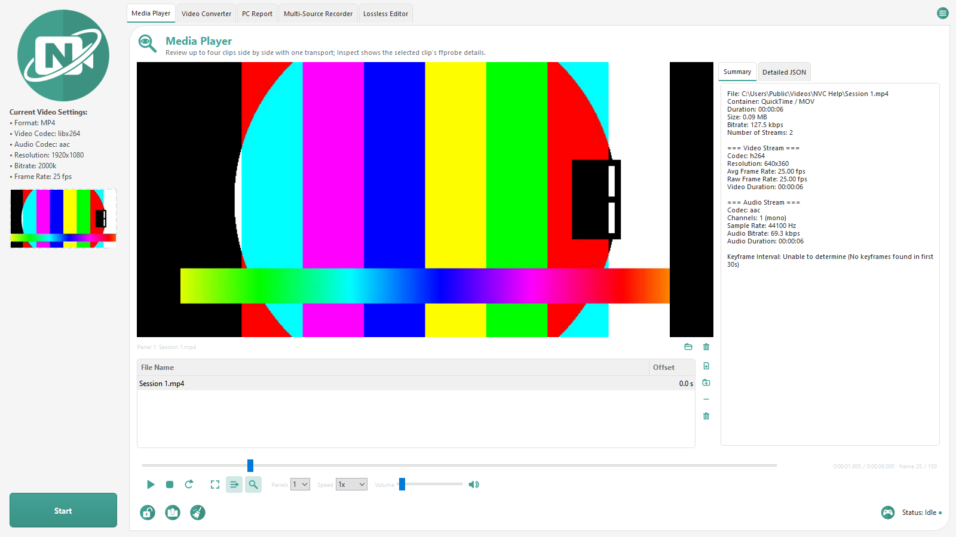
Figuur 8. Het tabblad Mediaspeler met een clip geladen in één paneel.
Bediening | Wat het doet
Laden | Laadt een clip in dat paneel.
Leegmaken | Verwijdert de clip uit dat paneel.
Verschuiving (kolom in afspeellijst) | Verschuift die clip in seconden ten opzichte van de gedeelde zoekpositie; dubbelklik op de cel om te bewerken.
Alles afspelen | Speelt elk zichtbaar geladen paneel af en heet Alles pauzeren tijdens het afspelen.
Alles stoppen | Stopt elk geladen paneel en zet de gedeelde positie terug op nul.
Opnieuw starten | Gaat terug naar het begin en speelt elk zichtbaar geladen paneel af.
Zoekschuifregelaar | Verplaatst elk zichtbaar geladen paneel op de gedeelde tijdlijn.
Snelheid | Zet elk paneel op 0,25x, 0,5x, 1x, 1,5x of 2x afspelen.
Panelen | Toont 1, 2 of 4 panelen.
Volume | Stelt het volume voor elk paneel in van 0 tot 100.
Dempen | Dempt elk paneel en heet Dempen opheffen zolang het gedempt is.
Volledig scherm | Toont de panelen en de bedieningsbalk op volledig scherm; de panelen Inspecteren en Afspeellijst wijken tot u het volledig scherm verlaat.
Afspeellijst | Toont of verbergt de afspeellijststrook onder de video voor het geselecteerde paneel.
Inspecteren | Toont of verbergt het Inspecteren-paneel naast de video (zie Media-inspectie).

De uitlezing toont U:MM:SS.mmm / U:MM:SS.mmm · frame N / M. NVC leest de echte framesnelheid van de clip met FFprobe, zodat Links en Rechts precies één frame stappen. Framestappen pauzeert het afspelen.
Toetsen | Actie
Spatie | Afspelen of pauzeren
Home | Opnieuw starten vanaf het begin
Links | Eén frame terug
Rechts | Eén frame vooruit
Shift+Links | 5 seconden terug
Shift+Rechts | 5 seconden vooruit
Omhoog | Volume 5 omhoog
Omlaag | Volume 5 omlaag
M | Dempen of dempen opheffen
F | Volledig scherm in- of uitschakelen
Escape | Volledig scherm verlaten
N | Volgend item in de afspeellijst
P | Vorig item in de afspeellijst

Sneltoetsen werken zolang het tabblad Mediaspeler de focus heeft. Druk op F, klik op Volledig scherm of dubbelklik op een paneel om naar volledig scherm te gaan. De bedieningsbalk verbergt zich drie seconden nadat de muis stopt met bewegen en komt terug als de muis beweegt. Druk op Escape of F, of dubbelklik, om het volledig scherm te verlaten.
De bedieningsbalk zit onder de zoekschuifregelaar in drie groepen van links: Afspelen, Stoppen en Opnieuw starten; Volledig scherm, Afspeellijst en Inspecteren; dan Panelen, Snelheid, Volume en Dempen. Onder elke tegel noemt een bijschrift de clip, in het midden ingekort als de naam lang is (houd de muis erop voor de volledige naam).
Een clip in een paneel laden -- door slepen, de knop Laden of de afspeellijst -- selecteert dat paneel ook: de Afspeellijst-strook schakelt naar de lijst van dat paneel en het Inspecteren-paneel toont de gegevens van de clip, zodat een bestand dat op het tweede paneel wordt neergezet meteen zichtbaar is.
Afspeellijst opent een strook onder de video voor het geselecteerde paneel met Bestanden toevoegen..., Map toevoegen..., Verwijderen en Leegmaken. Elke clip die u laadt of op een paneel neerzet, wordt aan de afspeellijst van dat paneel toegevoegd, zodat de strook altijd toont wat het paneel heeft gezien. De strook heeft de kolommen Bestandsnaam, Paneel en Verschuiving; Paneel vermeldt de panelen die de clip nu tonen en verschijnt alleen als er meer dan één paneel op het scherm staat. Een rij markeren toont de gegevens van die clip in het Inspecteren-paneel zonder hem te laden; op een paneel klikken doet hetzelfde voor zijn clip. Sleep rijen om ze te herordenen, of zet bestanden uit de Verkenner in de strook neer. N en P lopen door de afspeellijst. Met Panelen op 1 start het volgende item automatisch als een clip eindigt.
Verschuiving is een synchronisatieverschuiving per clip in seconden: een negatieve waarde speelt die clip eerder dan de andere, een positieve later, zodat opnamen van hetzelfde moment van twee camera's gelijk lopen. Dubbelklik op de cel Verschuiving en typ of stap de waarde; een gepauzeerd paneel gaat meteen naar de nieuwe positie.
Een clip toont zijn eerste frame zodra hij is geladen of op een paneel is neergezet (de tegel toont even Laden...), en de zoekschuifregelaar verplaatst het beeld nog voordat u op Afspelen drukt. Het zijbalkvoorbeeld links volgt de clip van het geselecteerde paneel.
Opmerking
- Een bestand dat Windows niet kan decoderen toont "Windows kan dit bestand niet afspelen." of noemt de codec en container, met "Converteren naar MP4 (H.264) en afspelen". De geconverteerde kopie wordt met een unieke naam naar uw Doelmap geschreven en daarna geladen.
- NVC onthoudt tussen sessies de laatste map, het aantal panelen, het volume, dempen en of de panelen Inspecteren en Afspeellijst open stonden.
- Het afspelen gebruikt Windows Media Foundation. MP4-, MOV-, MKV-, AVI- en WMV-bestanden met gangbare codecs spelen direct; gebruik het conversieaanbod voor al het andere.

Taal
Menu -- Taal vermeldt English, Nederlands en Vereenvoudigd Chinees; het laatste item verschijnt in het menu in Chinese tekens. NVC slaat de keuze op en zegt "NVC toont <taal> de volgende keer dat het start." De Handleiding en de Snelstartgids bestaan in alle drie de talen; Menu -- Help opent de handleiding voor de gekozen taal en valt terug op Engels als dat bestand ontbreekt.

Updates en logboeken
Onderdeel | Waar / wat
Controleren op updates | Open het via het menu. Een build zonder update-adres antwoordt "Updates niet geconfigureerd". Als een adres is geconfigureerd en er een nieuwere versie bestaat, verschijnt "Update v<versie> beschikbaar!" in de zijbalk.
Logbestand | Alle logboeken staan onder %APPDATA%\NVC\logs. Het roterende toepassingslogboek is conversion_log.txt, en elke conversie heeft een logboek <naam uitvoerbestand>.txt.
NVC_LOG_LEVEL | Zet deze omgevingsvariabele op DEBUG om volledige tracebacks vast te leggen.
Instellingenbestand | %APPDATA%\NVC\config.json.
Standaard mediamappen | Public\Documents\Noldus\NVC\Source, Public\Documents\Noldus\NVC\Destination en Public\Documents\Noldus\NVC\Backup.
Recordervoorinstellingen | Public\Documents\Noldus\NVC\MediaRecorder\Presets.

Problemen oplossen
Probleem | Wat u kunt proberen
FFmpeg of FFprobe ontbreekt | Zorg dat ffmpeg.exe en ffprobe.exe naast de programmabestanden staan.
Conversie mislukt meteen | Controleer het conversielogboek. Ongeldige combinaties van codec en container, en aangepaste FFmpeg-vlaggen, zijn de gebruikelijke oorzaken.
Uitvoerbestand bestaat al | NVC maakt automatisch een genummerde bestandsnaam. Zoek in de doelmap naar (1), (2), enzovoort.
GPU-optie werkt niet | Werk uw GPU-stuurprogramma's bij, controleer of FFmpeg uw encoder ondersteunt, of schakel GPU-codering uit om terug te vallen op de CPU.
App lijkt inactief na het neerzetten van een bestand | Controleer of de app ontgrendeld is, het bewaken is gestart en de bestandsextensie wordt ondersteund.
PC-rapport is traag | Stuurprogramma's, apparaten, netwerkverbindingen en processen zijn de trage verzamelaars op grote systemen. Laat ze afronden.
Camera: Could not find video device | FFmpeg heeft de exacte Windows-cameranaam nodig. Kies hem uit de lijst Videoapparaat in plaats van hem te typen, en sluit andere toepassingen die de camera vasthouden.
Microfoon toont (niet gevonden) | De opgeslagen microfoon is niet aangesloten. Sluit hem aan en klik op Apparaten vernieuwen, of kies een ander apparaat of Geen audio.
Opname heeft geen geluid | Controleer Dempen en Volume op het tabblad en het Audioapparaat in Video-instellingen. Als het audioapparaat bij de start faalde, heeft NVC alleen video opgenomen en meldt het dat in het opnamelogboek.
Mediaspeler zegt dat Windows dit bestand niet kan afspelen | De codec of container wordt niet ondersteund door Windows Media Foundation. Klik op Converteren naar MP4 (H.264) en afspelen.
Een tabblad ontbreekt | Open Instellingen, tabblad Hulpmiddelen, en vink het aan.
Helpmenu zegt dat het document niet is gevonden | De gegenereerde handleiding moet in docs/help, een map help of naast het uitvoerbare bestand staan. Bouw hem opnieuw met python docs/help/source/build_help_docs.py.
Iets is mislukt zonder melding | Zet de omgevingsvariabele NVC_LOG_LEVEL op DEBUG en reproduceer het probleem. NVC legt dan de volledige traceback vast voor fouten die het anders stil afhandelt.

NVC bewaart logboeken onder %APPDATA%\NVC\logs: conversion_log.txt is het roterende toepassingslogboek, en elke conversie heeft een logboek <naam uitvoerbestand>.txt dat Geconverteerde bestanden -- Logbestand openen opent.

Aanbevolen werkwijzen
- Gebruik een aparte bronmap en doelmap.
- Bewaar originelen totdat u hebt bevestigd dat de geconverteerde bestanden goed afspelen.
- Gebruik MP4 met H.264 en AAC voor de breedste compatibiliteit.
- Gebruik HEVC alleen als kleinere bestanden belangrijk zijn en de doelspelers het ondersteunen.
- Controleer PC-rapporten voordat u ze deelt.
- Houd aangepaste FFmpeg-vlaggen eenvoudig en test ze eerst op een klein bestand.
- Sla voor elke camera-opstelling een recordervoorinstelling op, zodat een sessie met één klik op Laden begint.
- Bekijk opnamen met Panelen op 1 als u wilt dat de afspeellijst automatisch doorgaat.

Veelgestelde vragen
Vraag | Antwoord
Overschrijft NVC mijn geconverteerde video's? | Nee. NVC maakt een genummerde bestandsnaam als een uitvoer al bestaat.
Kan ik bestanden converteren terwijl het bewaken is gestopt? | Neergezette bestanden kunnen in de wachtrij komen en worden verwerkt zodra het bewaken start, afhankelijk van waar ze zijn neergezet. Bestanden kunnen ook geforceerd worden geconverteerd via de sleep-en-neerzetpaden die voor handmatige conversie bedoeld zijn.
Waarom speelde mijn HEVC-bestand ergens niet af? | HEVC is efficiënt maar minder universeel ondersteund dan H.264. Gebruik H.264 als compatibiliteit belangrijk is.
Waar worden logboeken opgeslagen? | Elk logboek staat onder %APPDATA%\NVC\logs: conversion_log.txt is het roterende toepassingslogboek, met één logboek <naam uitvoerbestand>.txt per conversie.
Kan ik twee exemplaren van NVC tegelijk draaien? | Nee. NVC staat één exemplaar toe, zodat twee exemplaren niet dezelfde bronmap kunnen verwerken.
Waar komen opnamen terecht? | In de Bestandslocatie op het recordertabblad, standaard uw map Video's, met de naam <basis>_<Videonaam>_<tijdstempel>.mp4 of <basis>_Combined_<tijdstempel>.mp4.
Waarom speelt mijn MKV niet in de Mediaspeler? | Windows Media Foundation decodeert niet elke codec. Gebruik Converteren naar MP4 (H.264) en afspelen; de kopie gaat naar uw Doelmap.
Kan ik opnemen zonder microfoon? | Ja. Kies Geen audio, of demp de rij. Een bestands- of RTSP-bron in h264-modus behoudt zijn eigen geluidsspoor.
Waarom zegt het PC-rapport Vereist beheerder? | Sommige Windows-gegevens zijn alleen leesbaar met verhoogde rechten. Voer NVC als beheerder uit voor een volledig rapport; anonimisering blijft van toepassing.

Verklarende woordenlijst
Termen die in deze handleiding worden gebruikt. FFmpeg-terminologie is behouden waar u die ook in het conversielogboek tegenkomt.
Term | Betekenis
Container | De bestandsomhulling die video- en audiostreams bevat, zoals MP4, MKV of AVI. De container is wat de bestandsextensie aangeeft; hij staat los van de codec die erin wordt gebruikt.
Codec | De methode waarmee een stream wordt gecomprimeerd. H.264 (libx264) en HEVC (libx265) zijn videocodecs; AAC en MP3 zijn audiocodecs.
FFmpeg | Het opdrachtregelprogramma dat NVC uitvoert om de eigenlijke conversie te doen. De uitvoer ervan verschijnt in het conversielogboek.
FFprobe | Het inspectiehulpmiddel van FFmpeg. NVC gebruikt het om duur, streams, codecs en andere metadata te lezen zonder iets te converteren.
Stream copy | Media in een nieuwe container schrijven zonder opnieuw te coderen. Snel en verliesvrij, maar alleen mogelijk als de doelcontainer de bestaande streams ondersteunt. Ook remuxen genoemd.
Remux | De container van een bestand wijzigen terwijl de streams onaangeroerd blijven. Zie stream copy.
Transcode | Een stream decoderen en opnieuw coderen, wat de kwaliteit verandert en aanzienlijk langer duurt dan een stream copy.
Keyframe | Een frame dat volledig is opgeslagen in plaats van als verschil met zijn buren. Zoeken en verliesvrij knippen kunnen alleen precies op een keyframe uitkomen.
GOP | Group of Pictures: het interval tussen keyframes. Een kortere GOP maakt scrubben preciezer, ten koste van de bestandsgrootte.
Bitrate | Gegevens per seconde media, meestal in kbps of Mbps. Een hogere bitrate betekent doorgaans betere kwaliteit en een groter bestand.
GPU encoding | Speciale videohardware (NVENC bij NVIDIA, AMF bij AMD, Quick Sync bij Intel) gebruiken om te coderen in plaats van de CPU. Veel sneller; de codec-ondersteuning hangt af van uw stuurprogramma's.
DirectShow | De Windows-opname-interface die NVC gebruikt om van lokale apparaten op te nemen. Bronnen worden geschreven als video=Apparaatnaam.
Media Foundation | Het Windows-afspeelraamwerk dat de Mediaspeler gebruikt om ondersteunde media te decoderen en af te spelen.
RTSP | Een streamingprotocol dat door de meeste IP- en netwerkcamera's wordt gebruikt. Bronnen worden geschreven als URL, zoals rtsp://192.168.1.10/stream.
GenICam | De generieke camera-interface van Basler en andere industriële camera's. Configureer deze camera's in Basler pylon Viewer.
Preset | Een opgeslagen recorderconfiguratie, bewaard als JSON onder Public\Documents\Noldus\NVC\MediaRecorder\Presets.
Sync offset | Een tijdcorrectie die één bron eerder of later verschuift in een opname met Gecombineerd raster of Beeld-in-beeld, zodat de bronnen gelijk lopen.
Picture-in-picture | Een uitvoermodus van de recorder: bron 1 vult het beeld en de andere ingeschakelde bronnen verschijnen als kleine inzetten linksonder, in één bestand.
Screen capture | Een brontype van de recorder dat het hele bureaublad, één beeldscherm, één venster of een deel van het scherm opneemt in plaats van een camera.
Frame step | Precies één frame vooruit of achteruit gaan op basis van de framesnelheid van de clip.
Playlist | Een geordende lijst mediabestanden voor één paneel van de Mediaspeler. Met één paneel start het volgende item automatisch.
Administrator (elevation) | NVC uitvoeren met beheerdersrechten zodat het PC-rapport beveiligde Windows-gegevens kan lezen.
Tool tab | Een tabblad in het hoofdvenster dat kan worden verborgen of getoond via Instellingen -- Hulpmiddelen.
Retention period | Hoe lang NVC een origineel bestand na een geslaagde conversie bewaart voordat het wordt verwijderd. Wachtende verwijderingen overleven een herstart.
Redaction | Het altijd ingeschakelde maskeren van gevoelige waarden zoals licentiesleutels, serienummers, MAC-adressen en gebruikerspaden in een PC-rapport voordat het wordt gedeeld.

